

Lunedì, 11 Settembre 2017 ore 15.00 – 19.00
Università di Triste - “ Scuola Interpreti ” - Aula Magna via Filzi,14 - Trieste
Quale futuro?

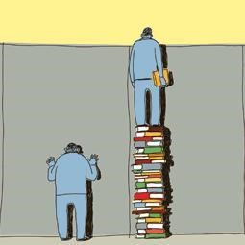

Tavola Rotonda
Coordina
Marco Ballico
Giornalista

Francesca Coin
Università di Venezia
Fabio Del Missier
Università di Trieste
Furio Honsell
Sindaco di Udine , già Rettore Università di Udine
Massimiliano Nicoli
Ecole des Haute Etudes de Paris
Susanna Zaccarin
Università di Trieste
Vincenzo Colla
Segretario Nazionale Confederale Cgil

